校园二手交易系统
系统设计与实现文档

2451785 马锦浩
2450984 王婧雯
2451312 郑涵月
2451509 龚滢蓉
2453192 李灏文
2454067 韩钰
2452499 徐雨翔
2452292 付艺豪
2452502 孙一琦
2452016 雍致鸣

目 录
1. 系统需求概述 1
1.1 系统功能性需求 1
1.2 系统非功能性需求 2
1.3 文档组织结构 3
2. 总体设计 4
2.1 分层架构 4
2.2 主要业务闭环 5
2.3 前后端协作与接口约定 5
2.4 核心状态设计 6
3. 功能模块设计与实现 7
3.1 参与者与系统边界 7
3.2 系统总体用例 7
3.3 账号与学生认证用例 7
3.4 商品浏览与商品管理用例 9
3.5 议价订单与面交用例 11
3.6 沟通评价与举报用例 14
3.7 后台治理与帮助服务用例 16
3.8 关键业务规则汇总 19
4. 数据库设计 20
4.1 E-R图 20
4.2 数据库关系图 20
4.3 关系模式说明 20
5. 部署与验证 22
5.1 运行环境 22
5.2 部署流程 22
5.3 验证设计 22
5.4 安全与工程改进 23
5.5 实现结论 23
附录A. 图表索引 24

系统需求概述
校园二手交易系统面向校内闲置物品流转场景，为学生提供从商品发布、检索、沟通、议价、下单、线下面交到交易评价的闭环服务，并为管理员提供学生认证、商品审核、举报处置、用户治理、公告发布和审计追踪能力。系统的核心目标是在校园身份约束下提高交易信息的可信度，降低沟通和履约成本，并通过数据库事务、状态约束和审计机制保障交易过程可追踪。

系统功能性需求
系统功能性需求按照账号与身份、商品、交易、沟通与信用、平台治理五个业务域组织。
表 1-1 功能性需求清单
编号 | 需求名称 | 参与者 | 需求说明
FR-01 | 用户注册 | 访客 | 用户填写用户名、密码、学号等信息完成注册；系统校验用户名和学号唯一性并建立账户。
FR-02 | 用户登录与身份认证 | 注册用户、管理员 | 支持用户名或学号登录；校验密码与账号状态，封禁用户拒绝登录，成功后签发访问令牌。
FR-03 | 学生实名认证 | 注册用户、管理员 | 存储学号、真实姓名、学院和认证状态，与用户一对一关联；管理员审核通过或拒绝。
FR-04 | 个人资料及头像维护 | 注册用户 | 修改昵称、手机、邮箱和头像等个人资料。
FR-05 | 发布商品 | 卖家 | 填写标题、描述、分类、价格、成色并上传图片；发布后进入待审核状态。
FR-06 | 编辑商品和重新上架 | 卖家 | 修改本人商品信息；已审核商品编辑或重新上架后再次提交审核。
FR-07 | 商品图片维护 | 卖家 | 支持图片上传、商品绑定、多图排序和删除；删除商品时同步处理关联图片。
FR-08 | 商品下架或删除 | 卖家、管理员 | 按权限下架或删除商品；下架后停止公开展示，管理员操作记录审计日志。
FR-09 | 管理员审核商品 | 管理员 | 查看待审商品，执行通过或拒绝并记录审核结果和原因。
FR-10 | 分类和关键词搜索 | 访客、注册用户 | 按分类、标题、描述等条件检索已审核商品。
FR-11 | 组合筛选与排序 | 访客、注册用户 | 按价格区间、发布时间、成色、热度等条件组合筛选和排序。
FR-12 | 商品详情展示 | 访客、注册用户 | 展示商品信息、图片、卖家信用、认证状态、收藏数和浏览量。
FR-13 | 浏览量与热度统计 | 系统、管理员 | 访问商品详情时原子增加浏览量，并为热门商品和后台统计提供数据。
FR-14 | 收藏商品 | 注册用户 | 添加、取消和查询收藏；同一用户不得重复收藏同一商品。
FR-15 | 买家出价 | 买家 | 对在售商品发起不高于原价的报价并查看议价状态。
FR-16 | 卖家接受、拒绝或还价 | 卖家、买家 | 卖家接受、拒绝或提出还价；买家可接受、拒绝或继续报价。
FR-17 | 商品私信沟通 | 买家、卖家 | 围绕商品建立唯一会话，发送消息、标记已读并统计未读消息。
FR-18 | 生成交易订单 | 买家、卖家 | 写入商品、买家、卖家、最终成交价和订单状态等信息。
FR-19 | 防止重复成交 | 系统 | 下单时锁定商品并校验购买资格，保证同一商品同时只有一笔有效订单。
FR-20 | 取消订单并释放商品 | 买家、卖家 | 在允许阶段取消订单，并恢复商品状态、关闭或取消关联预约。
FR-21 | 订单列表与详情 | 买家、卖家、管理员 | 区分买入和卖出订单，展示商品、交易双方、成交价、面交及评价状态。
FR-22 | 预约面交时间地点 | 买家、卖家 | 为订单约定线下面交时间和地点，生成一单一预约及确认码。
FR-23 | 面交确认码校验 | 买家、卖家 | 核验面交确认码；错误时不改变状态，正确时进入完成流程。
FR-24 | 确认交易完成 | 买家、卖家、系统 | 将预约和订单更新为已完成，并将商品更新为已售出。
FR-25 | 双向评价与信用分 | 买家、卖家、系统 | 完成订单后双方互评，限制重复评价，并根据成交和评分规则更新信用分。
FR-26 | 举报商品、用户或订单 | 注册用户 | 选择商品、用户或订单作为唯一举报目标并填写举报原因。
FR-27 | 管理员处理举报 | 管理员 | 处理或驳回举报，记录审核日志，可联动下架商品或封禁用户。
FR-28 | 用户封禁与解禁 | 管理员 | 封禁时下架该用户在售商品；支持解禁并记录审计日志。
FR-29 | 公告发布与后台统计 | 管理员 | 发布、编辑、删除系统公告，并查询用户量、商品量、订单量和交易情况等统计信息。
FR-30 | 审计日志 | 系统、管理员 | 自动记录商品审核、举报处理、用户封禁和管理员下架等操作，供管理员只读查询。
FR-31 | 帮助中心与AI问答 | 访客、注册用户 | 展示平台使用手册，并通过不访问用户业务数据的AI助手回答使用问题。

系统非功能性需求
表 1-2 非功能性需求
编号 | 质量属性 | 验收要求
NFR-01 | 性能 | 常用列表和详情接口在课程验收环境、10 个并发会话下，请求响应时间不超过 1 秒；下单等事务接口不超过 1 秒。
NFR-02 | 一致性 | 下单、取消、完成面交、评价与信用更新等跨表操作必须在事务内完成；任何步骤失败均不得留下部分成功数据。
NFR-03 | 并发控制 | 同一商品只能形成一笔有效订单；并发下单时使用行级锁与条件更新，避免超卖和重复锁定。
NFR-04 | 安全 | 密码不得明文保存；访问令牌需校验签名和有效期；管理端接口实施角色授权；所有输入在服务端再次校验。
NFR-05 | 隐私 | 学生真实姓名、学号、手机号和邮箱仅对经授权的本人或管理员开放；日志不得记录口令、令牌和完整敏感信息。
NFR-06 | 可用性 | 关键异常返回明确的业务错误；上传、外部 AI 服务或网络不可用时不得影响商品查询和交易主流程。
NFR-07 | 易用性 | 核心任务应提供清晰状态提示、表单校验和下一步入口；移动端与桌面端均应能完成浏览、沟通和下单。
NFR-08 | 兼容性 | 前端支持当前主流浏览器；后端通过 HTTP JSON 接口提供服务；数据库运行于 Oracle 23c Free。
NFR-09 | 可维护性 | 前后端按页面、控制器、服务、仓储分层；数据库查询、函数、存储过程和触发器职责清晰并可独立测试。
NFR-10 | 可审计性 | 管理员的高风险操作应记录操作者、目标、动作、结果、备注和时间，日志只读展示。
NFR-11 | 备份恢复 | 数据库应支持定期逻辑备份；恢复后需验证用户、商品、订单、预约、评价和审计日志的引用完整性。
NFR-12 | 可测试性 | 功能验收可通过前端流程、REST API 和数据库验证脚本分别复现，并保留明确的测试数据与预期结果。

文档组织结构
第一章说明系统目标、功能范围和质量要求；第二章以角色、用例图和用例规约描述业务行为；第三章定义核心数据、状态约束、接口和运行环境；附录 A 汇总本文档中的图表。

总体设计
系统采用前后端分离和数据库业务封装相结合的结构。浏览器只负责交互与状态展示，ASP.NET Core 负责接口、认证和业务编排，Oracle 负责持久化、约束、查询视图及关键事务。

分层架构
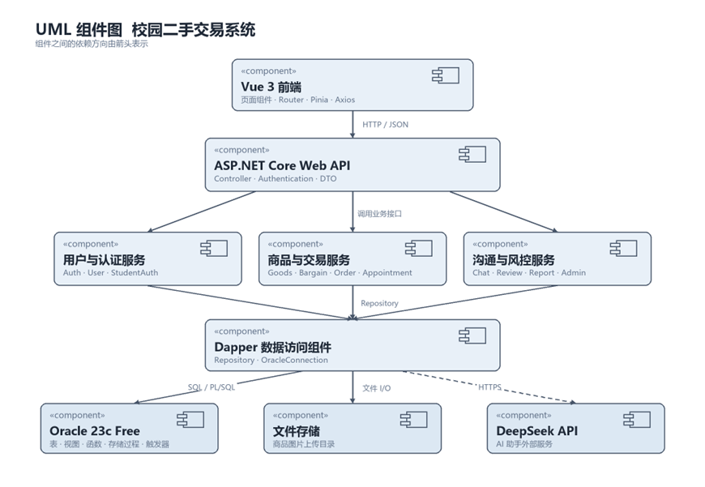
图 2-1 系统分层架构
表 2-1 系统分层职责
层次 | 主要构件 | 职责
表现层 | Vue 3 Arco Design Vue Router Pinia | 页面展示、表单校验、路由权限和本地会话状态
接口层 | ASP.NET Core Controller DTO ApiResponse | 接收 HTTP 请求、绑定参数、返回统一 JSON
业务层 | Service | 权限、参与关系、状态和输入规则校验，组织用例流程
数据访问层 | Repository Dapper OracleConnection | 执行 SQL、调用视图函数与存储过程、映射 DTO
数据层 | Oracle 表视图函数存储过程触发器 | 持久化、完整性约束、原子事务和审计联动

主要业务闭环
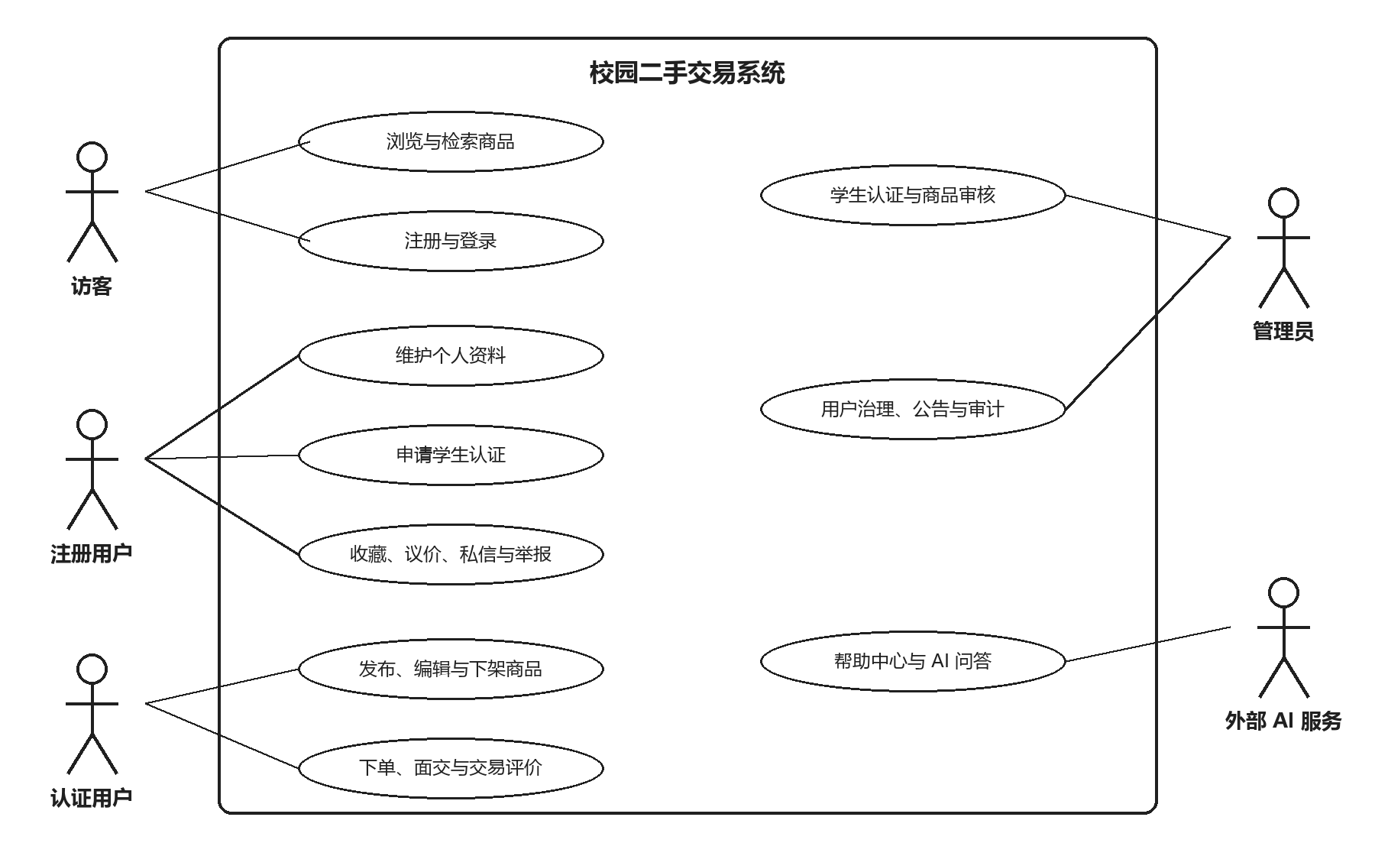
图 2-2 校园二手交易主业务闭环
卖家完成注册后发布商品，商品通过管理员审核才进入商品广场。买家可以浏览、收藏、议价或私聊，确认购买后创建订单并锁定商品。双方预约线下面交，通过确认码完成核销；订单完成后允许双方评价，评价结果参与信用分计算。举报由管理员处理，并根据结果联动商品或用户状态，同时写入审计日志。

前后端协作与接口约定
前端在 src/api 下按业务领域封装 Axios 请求，页面组件通过 API 模块调用后端。后端统一使用 ApiResponse 返回 code、message 与 data，分页接口同时返回 items 和 total。需要登录的请求携带 Bearer 令牌；前端路由守卫负责页面级拦截，后端认证处理器负责真正的接口级身份校验。
表 2-2 接口协作约定
约定 | 设计内容 | 示例
资源路径 | 以 api 加领域名组织 REST 风格端点 | api/goods api/orders api/reports
身份令牌 | 令牌负载包含用户编号和过期时间，使用 HMAC-SHA256 签名 | Authorization Bearer token
分页 | page 和 size 控制范围，返回项目集合与总数 | GET api/goods?page=1&size=10
异常处理 | 全局异常处理器记录错误并返回统一失败响应 | code 500 message internal server error
跨域 | 开发环境允许 5173 端口访问后端 | localhost 5173

核心状态设计
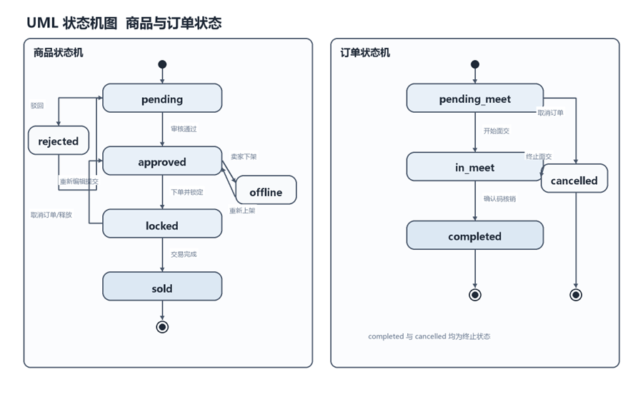
图 2-3 商品与订单状态转换
商品与订单状态相互约束。创建有效订单时商品由 approved 变为 locked，取消订单时释放为 approved，确认完成时订单变为 completed 且商品变为 sold。审核驳回进入 rejected，卖家主动下架进入 offline。数据库检查约束限定状态值，服务和存储过程限定可达路径。

功能模块设计与实现

参与者与系统边界
表 3-1 系统参与者
参与者 | 定义 | 主要职责与权限
访客 | 未登录访问者 | 浏览首页、商品列表、商品详情、帮助中心和 AI 使用问答。
注册用户 | 校内买家或卖家 | 维护个人资料；收藏、议价、私信、下单、预约、评价和举报；可同时承担买家与卖家角色。
认证用户 | 学生认证已通过的注册用户 | 在普通用户能力基础上参与需要校园身份可信度的发布和交易活动。
管理员 | 平台治理人员 | 审核学生认证和商品，处理举报，封禁或解禁用户，管理公告，查看订单和审计日志。
外部 AI 服务 | DeepSeek 兼容接口 | 根据平台使用手册回答通用使用问题，不读取平台用户数据，也不参与交易决策。

系统总体用例
系统以商品为交易主线，以校园用户身份和管理员治理为信任基础。公开浏览与帮助能力位于系统边界内部，涉及用户数据或状态变更的操作必须在登录后进行，管理操作还必须通过管理员角色校验。

账号与学生认证用例

注册和学生认证
表 3-2 注册和学生认证用例规约
规约项 | 说明
用例编号 | UC-01
主要参与者 | 访客 注册用户 管理员
触发条件 | 访客提交注册信息，或注册用户补充学生认证信息。
前置条件 | 用户名和学号未被占用；系统可访问用户与认证数据。
基本流程 | 1. 用户填写用户名、密码、学号、姓名和学院等信息。  2. 系统校验必填项、唯一性和字段格式。  3. 系统创建用户账号并建立待审核的学生认证记录。  4. 管理员查看待审记录并选择通过或拒绝。  5. 系统保存审核状态并向用户展示结果。
备选与异常流程 | 1. 用户名或学号已存在时拒绝创建并提示冲突字段。  2. 信息不完整或格式不合法时保留表单并提示修改。  3. 管理员拒绝时填写原因，用户可修改后再次提交。
后置条件 | 形成可登录账号；认证记录状态为 pending、approved 或 rejected。
关键业务规则 | 用户名唯一；一个用户对应一条认证记录；学号不得重复；只有管理员可审核。

登录和个人资料维护
表 3-3 登录和个人资料维护用例规约
规约项 | 说明
用例编号 | UC-02
主要参与者 | 注册用户 管理员
触发条件 | 用户提交用户名或学号与密码，或在登录后编辑个人资料。
前置条件 | 账号已存在；用户未被封禁；客户端可保存有效令牌。
基本流程 | 1. 用户输入登录标识和密码。  2. 系统定位账号并校验账号状态与密码摘要。  3. 系统签发访问令牌并返回当前用户信息。  4. 用户进入个人中心查看或修改昵称、手机、邮箱和头像。  5. 系统保存修改并刷新页面展示。
备选与异常流程 | 1. 账号不存在或密码错误时返回统一错误，避免暴露账号是否存在。  2. 封禁账号拒绝登录。  3. 令牌失效时跳转登录页并保留原目标地址。
后置条件 | 形成有效会话；允许的个人资料字段被更新。
关键业务规则 | 密码不得明文保存；普通用户只能修改本人资料；管理员路由仅限 admin 角色。

用例实现
登录用例由 AuthService 完成账号定位、状态检查和密码校验，认证通过后签发访问令牌；学生认证审核只允许管理员执行。
核心代码（AuthService.cs 与 PasswordHasher.cs）
public async Task<AuthResponseDto> LoginAsync(LoginRequestDto request)
{
var account = request.Account?.Trim();
var user = await _userRepository.GetByUsernameAsync(account)
?? await _userRepository.GetByStudentIdAsync(account);
if (user == null || !_passwordHasher.Verify(request.Password, user.Password))
throw new AuthException(401, "账号或密码错误");
if (string.Equals(user.Status, "banned", StringComparison.OrdinalIgnoreCase))
throw new AuthException(403, "账号已被封禁");
return new AuthResponseDto
{
Token = _tokenService.GenerateToken(user.UserId),
User = ToDto(user)
};
}
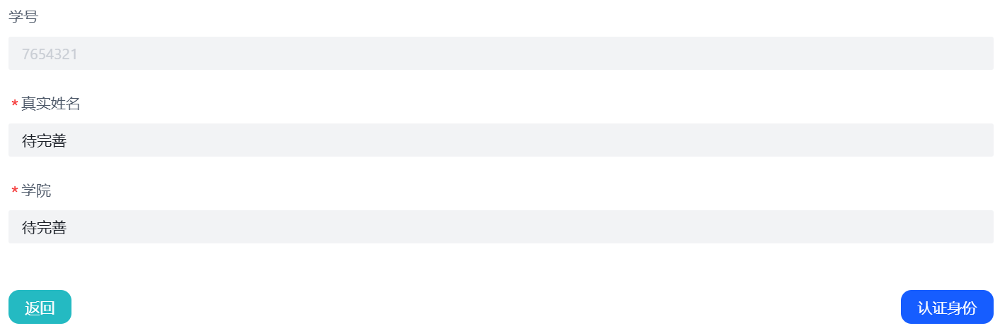
图 3-1 学生认证实现界面

商品浏览与商品管理用例

浏览检索和收藏商品
表 3-4 浏览检索和收藏商品用例规约
规约项 | 说明
用例编号 | UC-03
主要参与者 | 访客 注册用户
触发条件 | 参与者进入首页、商品广场或商品详情页。
前置条件 | 公开查询服务可用；商品状态为 approved 才能公开展示。
基本流程 | 1. 参与者按分类、关键词、价格区间和排序条件发起查询。  2. 系统返回分页商品摘要。  3. 参与者进入详情，系统展示商品、图片、卖家信用与认证信息并增加浏览量。  4. 登录用户可收藏或取消收藏，并在收藏列表中查看结果。
备选与异常流程 | 1. 查询无结果时展示空状态和清除筛选入口。  2. 商品已下架、锁定或售出时禁止继续购买，并展示状态。  3. 未登录用户收藏时跳转登录。
后置条件 | 查询条件与分页状态被保留；收藏关系按用户和商品唯一。
关键业务规则 | 仅公开 approved 商品；浏览量非负且原子递增；不得重复收藏同一商品。

发布编辑和下架商品
表 3-5 发布编辑和下架商品用例规约
规约项 | 说明
用例编号 | UC-04
主要参与者 | 注册用户 管理员
触发条件 | 卖家新建商品、编辑本人商品或发起下架；管理员执行审核或强制下架。
前置条件 | 用户已登录；发布者身份满足平台要求；分类数据可用。
基本流程 | 1. 卖家填写标题、描述、分类、价格、成色并上传图片。  2. 系统校验价格、成色和图片信息，创建 pending 商品。  3. 管理员审核商品并记录通过或拒绝结果。  4. 审核通过后商品进入公开列表。  5. 卖家可编辑或下架本人商品；编辑已审核商品后重新进入待审核。
备选与异常流程 | 1. 图片上传失败时允许重试，不创建无效图片记录。  2. 审核拒绝时记录原因。  3. 已锁定或已售商品不得由卖家随意修改为在售。  4. 管理员下架时写入审计日志。
后置条件 | 商品及图片记录完成保存，状态与操作原因可追踪。
关键业务规则 | 价格不得为负；分类必须存在；商品状态只能在 pending、approved、rejected、locked、sold、offline 之间流转。

用例实现
商品服务在写入前校验登录身份、分类和字段范围；商品列表通过仓储层完成分页与组合筛选，公开页面只展示审核通过的商品。
核心代码（GoodsService.cs）
public async Task<int> CreateAsync(CreateGoodsRequest request, int sellerId)
{
if (sellerId <= 0)
throw new UnauthorizedAccessException("login required");
ValidateCreateRequest(request);
var category = await _categoryRepository.GetByIdAsync(request.CategoryId);
if (category == null)
throw new ArgumentException("category does not exist");
return await _goodsRepository.CreateAsync(request, sellerId);
}
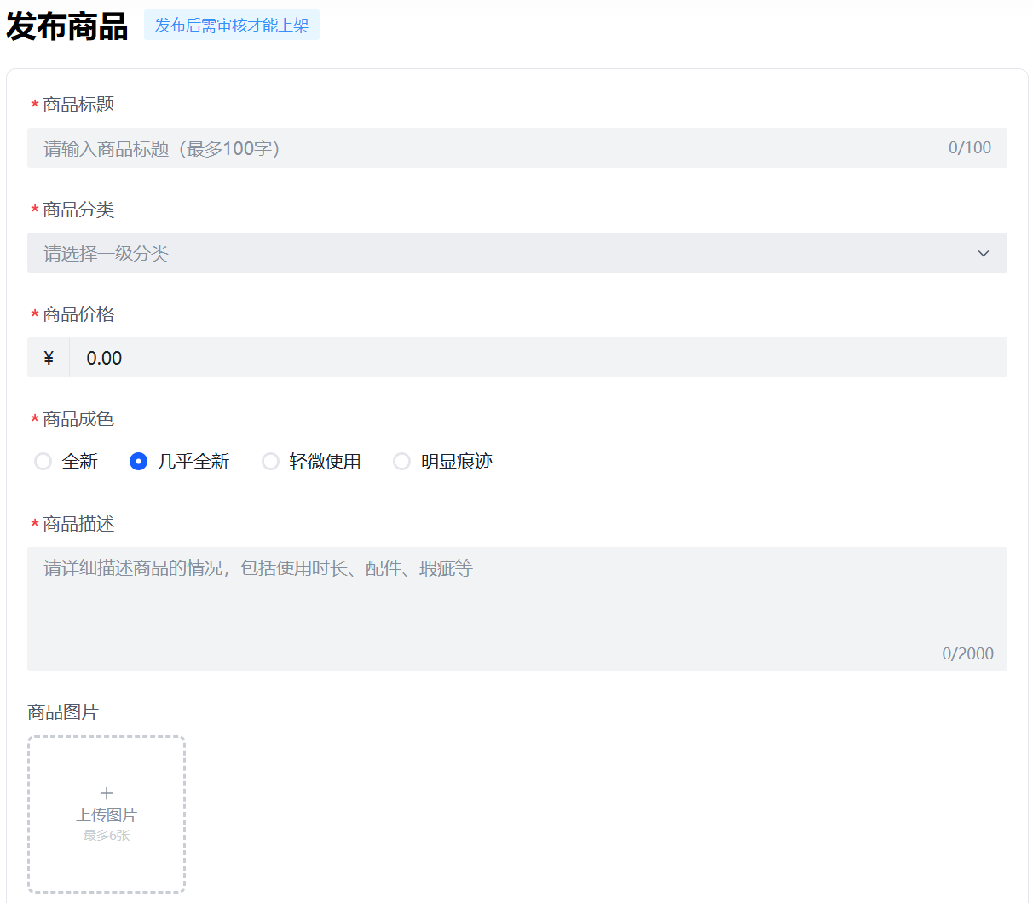
图 3-2 商品发布实现界面

议价订单与面交用例

收藏和议价协商
表 3-6 收藏和议价协商用例规约
规约项 | 说明
用例编号 | UC-05
主要参与者 | 买家 卖家
触发条件 | 买家对在售商品发起报价，卖家在议价列表中回应。
前置条件 | 双方已登录；商品为 approved；买家不是卖家。
基本流程 | 1. 买家输入不高于原价的报价。  2. 系统为买家与商品创建唯一活跃议价。  3. 卖家选择接受、拒绝或提出还价。  4. 买家接受、拒绝或继续报价。  5. 议价终止后系统保存最终状态。
备选与异常流程 | 1. 报价高于原价或小于零时拒绝。  2. 存在活跃议价时进入原记录而不是重复创建。  3. 商品被锁定、售出或下架时关闭活跃议价。
后置条件 | 议价状态更新为 active、accepted、rejected 或 closed。
关键业务规则 | 同一商品和买家只能有一条活跃议价；卖家还价时必须提供合法金额。

下单和取消订单
表 3-7 下单和取消订单用例规约
规约项 | 说明
用例编号 | UC-06
主要参与者 | 买家 卖家
触发条件 | 买家在商品详情或已接受议价中确认购买，或买卖双方在允许状态下取消。
前置条件 | 买家已登录且未封禁；商品 approved；买家不是卖家。
基本流程 | 1. 系统校验购买资格和最终成交价。  2. 系统锁定商品记录并再次检查状态。  3. 系统创建订单，保存买家、卖家和成交价快照。  4. 系统将商品置为 locked，并关闭相关活跃议价。  5. 买卖双方在待面交阶段可发起取消，系统取消订单并恢复商品。
备选与异常流程 | 1. 并发下单只有第一个成功，其余请求返回商品不可购买。  2. 购买本人商品、封禁用户或失效商品均拒绝。  3. 超过可取消阶段时拒绝取消并提示当前状态。
后置条件 | 成功下单生成 pending_meet 订单；合法取消生成 cancelled 订单并恢复 approved 商品。
关键业务规则 | 下单必须原子执行；一件商品同时只能被一笔有效订单锁定；买家与卖家不能相同。

预约面交和完成交易
表 3-8 预约面交和完成交易用例规约
规约项 | 说明
用例编号 | UC-07
主要参与者 | 买家 卖家
触发条件 | 买卖双方就已创建订单约定面交，线下核验确认码后完成交易。
前置条件 | 订单处于 pending_meet 或 in_meet；参与者属于该订单。
基本流程 | 1. 一方填写面交时间和地点。  2. 系统生成 6 至 10 位确认码并建立一单一预约。  3. 双方确认预约，订单进入面交中状态。  4. 线下面交时提交确认码。  5. 系统核验成功后将预约和订单置为 completed，并将商品置为 sold。
备选与异常流程 | 1. 时间早于当前时间或地点为空时拒绝。  2. 确认码错误时不改变任何状态。  3. 订单取消时同步取消关联预约。
后置条件 | 形成完成的订单、预约和已售商品记录，可进入互评阶段。
关键业务规则 | 一个订单只能有一个预约；完成操作需事务一致；只有订单双方可查看确认码。

用例实现
下单是交易闭环的核心事务。存储过程先锁定在售商品，再执行条件更新并创建订单，从数据库层阻止并发超卖。
核心代码（database ddl 005_procedures.sql 中的 sp_place_order）
SELECT seller_id INTO v_seller_id
FROM goods
WHERE goods_id = p_goods_id
AND goods_status = 'approved'
FOR UPDATE;
UPDATE goods
SET goods_status = 'locked', updated_at = SYSTIMESTAMP
WHERE goods_id = p_goods_id
AND goods_status = 'approved';
IF SQL%ROWCOUNT != 1 THEN
RAISE_APPLICATION_ERROR(-20021, '商品已被锁定');
END IF;
INSERT INTO trade_order(goods_id, buyer_id, seller_id, final_price, order_status)
VALUES(p_goods_id, p_buyer_id, v_seller_id, p_price, 'pending_meet')
RETURNING order_id INTO p_order_id;
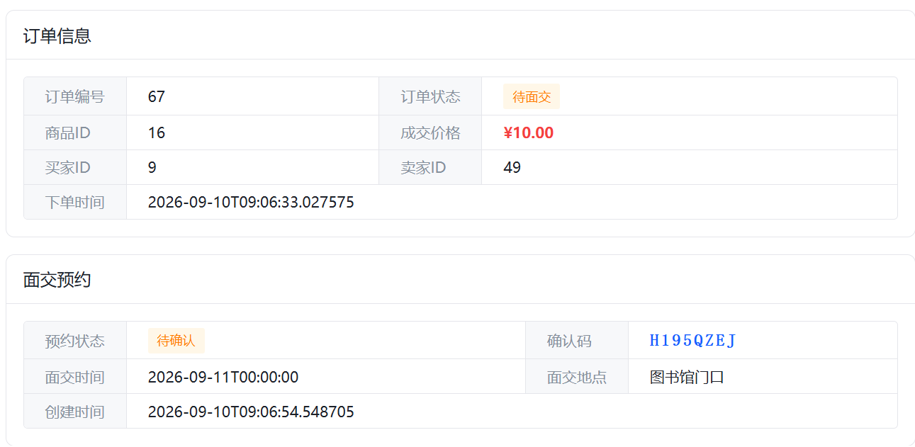
图 3-3 面交预约界面

沟通评价与举报用例

私信沟通和交易评价
表 3-9 私信沟通和交易评价用例规约
规约项 | 说明
用例编号 | UC-08
主要参与者 | 买家 卖家
触发条件 | 用户围绕商品发起私信，或订单完成后发起评价。
前置条件 | 双方已登录；私信关联有效商品；评价关联已完成订单。
基本流程 | 1. 系统查找或创建商品、买家、卖家唯一会话。  2. 用户发送文本消息，系统保存发送者和时间。  3. 接收方进入会话后将消息标为已读。  4. 交易完成后任一方提交 1 至 5 星和评价内容。  5. 系统校验评价资格并重算被评价者信用分。
备选与异常流程 | 1. 空消息、非会话参与者发送或越权读取时拒绝。  2. 订单未完成、评价对象不属于订单或重复评价时拒绝。  3. 信用重算失败时评价与信用更新整体回滚。
后置条件 | 消息和已读状态可查询；评价可展示；被评价者信用分更新。
关键业务规则 | 会话三元组唯一；评价双方不得相同；评分范围为 1 至 5；信用分不得小于零。

提交和处理举报
表 3-10 提交和处理举报用例规约
规约项 | 说明
用例编号 | UC-09
主要参与者 | 注册用户 管理员
触发条件 | 用户在商品、用户或订单页面发起举报，管理员在后台处理。
前置条件 | 举报人已登录；被举报目标存在；管理员具有 admin 角色。
基本流程 | 1. 用户选择举报类型并填写原因。  2. 系统根据类型只绑定一个目标对象并创建 pending 举报。  3. 管理员查看举报详情并标记处理中。  4. 管理员选择 resolved 或 rejected，可联动下架或封禁。  5. 系统写入举报结果和审计日志。
备选与异常流程 | 1. 类型与目标不匹配时拒绝提交。  2. 目标已删除或不可访问时提示刷新。  3. 同一用户累计被举报达到阈值时产生告警，但不自动判定违规。
后置条件 | 举报具有最终处理状态；相关治理动作留有审计记录。
关键业务规则 | 举报目标互斥；原因必填；只有管理员可处理；告警阈值为同一用户累计 5 次举报。

用例实现
举报服务要求类型与目标一一对应；订单举报还需校验举报人属于订单双方。评价则由数据库过程校验订单状态和参与关系。
核心代码（ReportService.cs）
var validTypes = new[] { "goods", "user", "order" };
if (!validTypes.Contains(request.ReportType))
return ApiResponse<ReportDto>.Fail(400, "举报类型无效");
var targetCount = new[]
{
request.ReportedGoodsId,
request.ReportedUserId,
request.ReportedOrderId
}.Count(value => value.HasValue);
if (targetCount != 1)
return ApiResponse<ReportDto>.Fail(400, "必须且只能指定一个举报目标");
if (request.ReportType == "order" &&
!await _orderRepository.IsParticipantAsync(request.ReportedOrderId!.Value, currentUserId))
return ApiResponse<ReportDto>.Fail(403, "只有订单双方才能举报");
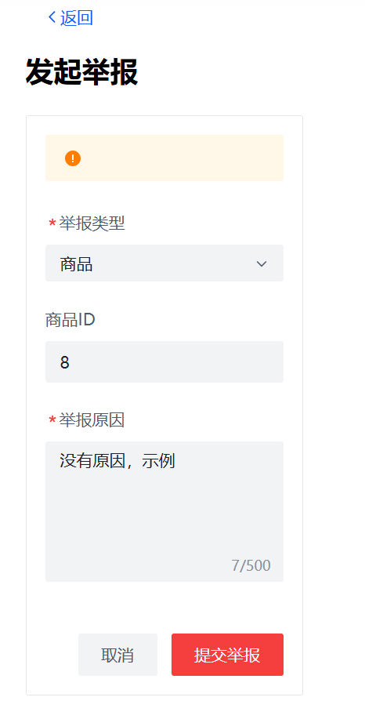
图 3-4 沟通评价与举报处理实现界面

后台治理与帮助服务用例

后台治理和审计
表 3-11 后台治理和审计用例规约
规约项 | 说明
用例编号 | UC-10
主要参与者 | 管理员
触发条件 | 管理员进入后台仪表盘执行审核、用户、订单、公告或日志管理。
前置条件 | 管理员已登录且角色校验通过。
基本流程 | 1. 管理员查看统计信息和待办列表。  2. 管理员审核学生认证或商品。  3. 管理员处理举报、封禁或解禁用户、下架违规商品。  4. 管理员发布、编辑或删除公告。  5. 系统记录高风险操作，管理员可查询但不能在界面修改审计日志。
备选与异常流程 | 1. 非管理员访问后台时返回首页或拒绝请求。  2. 目标状态已变化时刷新数据并要求重新确认。  3. 封禁用户时同步下架其在售商品；任一步骤失败则整体回滚。
后置条件 | 治理对象状态更新，公告可见，审计日志完整。
关键业务规则 | 所有治理接口实施服务端授权；审计日志至少包含管理员、目标、动作、结果、备注和时间。

帮助中心和智能问答
表 3-12 帮助中心和智能问答用例规约
规约项 | 说明
用例编号 | UC-11
主要参与者 | 访客 注册用户 外部 AI 服务
触发条件 | 参与者打开帮助中心或向页面右下角 AI 助手提问。
前置条件 | 使用手册可读取；调用 AI 时已配置外部服务密钥和网络。
基本流程 | 1. 系统直接展示统一版本的使用手册。  2. 参与者输入与平台使用有关的问题。  3. 系统从使用手册中检索相关片段并组成受约束上下文。  4. 外部 AI 服务以流式方式返回回答。  5. 前端展示回答及其文档依据。
备选与异常流程 | 1. 问题超出手册范围时明确说明无法确认，不编造业务信息。  2. 外部服务超时或未配置时提示暂不可用，不影响其他功能。  3. 请求含提示注入或索取内部实现时拒绝披露。
后置条件 | 用户获得平台操作帮助；不产生用户业务数据变更。
关键业务规则 | AI 不访问用户数据；知识库只包含面向用户的手册和允许的帮助资料；回答不得冒充业务查询结果。

用例实现
帮助服务先检索本地使用手册，再调用外部兼容接口并以 SSE 转发结果；服务异常时返回明确错误，不影响交易主流程。
核心代码（AiChatService.cs）
var chunks = _knowledgeService.Retrieve(lastUserMessage?.Content ?? string.Empty);
var systemPrompt = BuildSystemPrompt(chunks);
var payload = new
{
model = _model,
stream = true,
messages = new object[]
{
new { role = "system", content = systemPrompt }
}.Concat(history.Select(m => new
{
role = m.Role.ToLowerInvariant(), content = m.Content
})).ToArray()
};
using var upstream = await client.SendAsync(
upstreamRequest, HttpCompletionOption.ResponseHeadersRead, cancellationToken);
response.ContentType = upstream.Content.Headers.ContentType?.ToString()
?? "text/event-stream";
await upstream.Content.CopyToAsync(response.Body, cancellationToken);
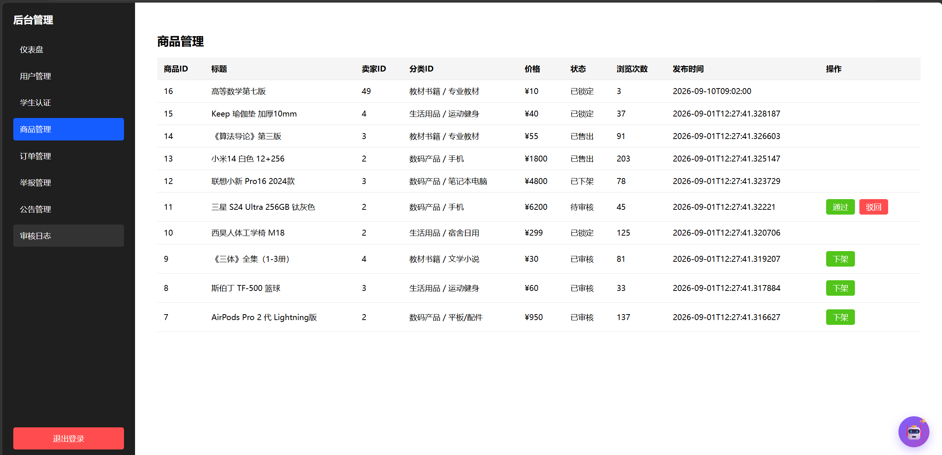
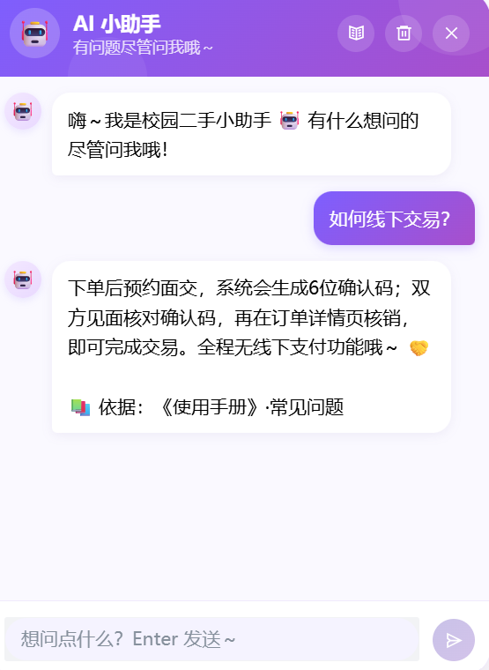
图 3-5 后台治理与智能问答实现界面

关键业务规则汇总
表 3-13 关键业务规则
编号 | 规则名称 | 规则内容
BR-01 | 身份唯一 | username 唯一；student_id 唯一；一个用户最多一条学生认证记录。
BR-02 | 公开条件 | 只有 approved 商品进入公开列表；offline、locked、sold、rejected 和 pending 不公开售卖。
BR-03 | 防止自交易 | 买家不得购买或议价自己的商品，订单 buyer_id 与 seller_id 必须不同。
BR-04 | 防超卖 | 下单通过 SELECT FOR UPDATE 与条件更新锁定商品，同一商品仅允许一笔有效订单。
BR-05 | 议价约束 | 报价和还价均不得为负，买家报价不得超过原价；同一买家同一商品只有一条活跃议价。
BR-06 | 面交确认 | 一单一预约，完成交易必须核对确认码；取消或完成订单同步处理预约。
BR-07 | 评价资格 | 只有 completed 订单的买卖双方可互评，评分为 1 至 5 星，重复评价受业务规则限制。
BR-08 | 信用计算 | 基础分 100；4 至 5 星每条加 5 分；1 至 2 星每条减 10 分；每笔完成交易加 2 分。
BR-09 | 举报目标 | goods、user、order 三种举报类型中只能有一个对应目标字段非空。
BR-10 | 管理员审计 | 商品审核、举报处理、用户封禁和管理员下架必须产生审计日志。

数据库设计
数据库设计围绕系统的 15 个核心关系展开。本章按 E-R 图、数据库关系图和关系模式说明组织，分别描述概念结构、表间连接及关系定义。

E-R图
总体 E-R 图展示用户、认证、商品、交易、沟通、评价举报和后台治理实体及其一对一、一对多和多对多联系。
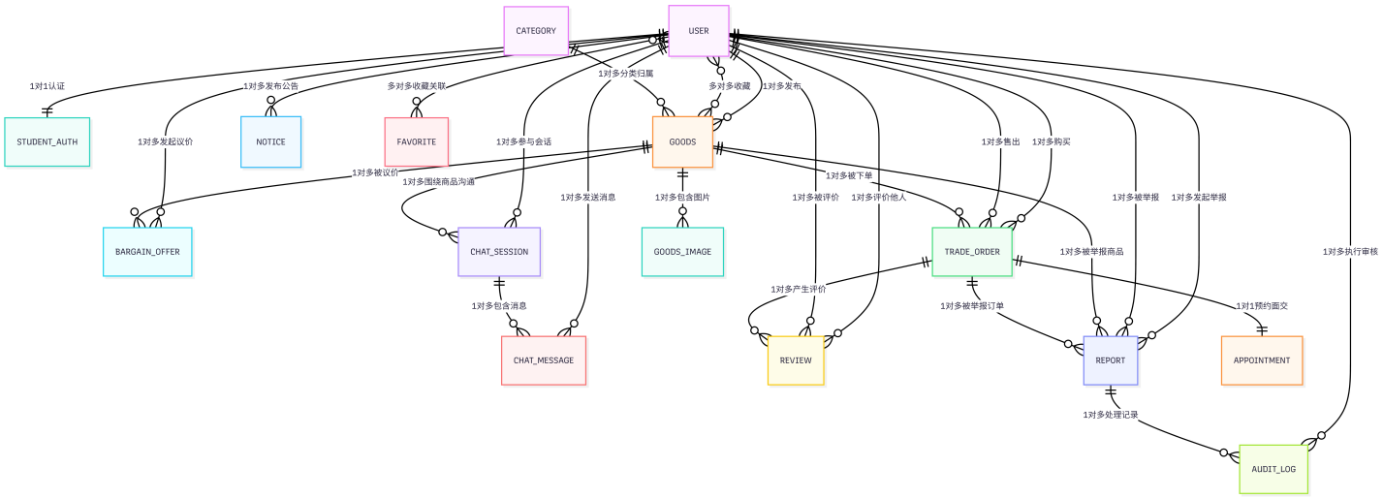
图 4-1 校园二手交易系统总体E-R图

数据库关系图
数据库关系图以主键和外键为连接依据，展示 15 张基础表之间的引用方向及主要约束。
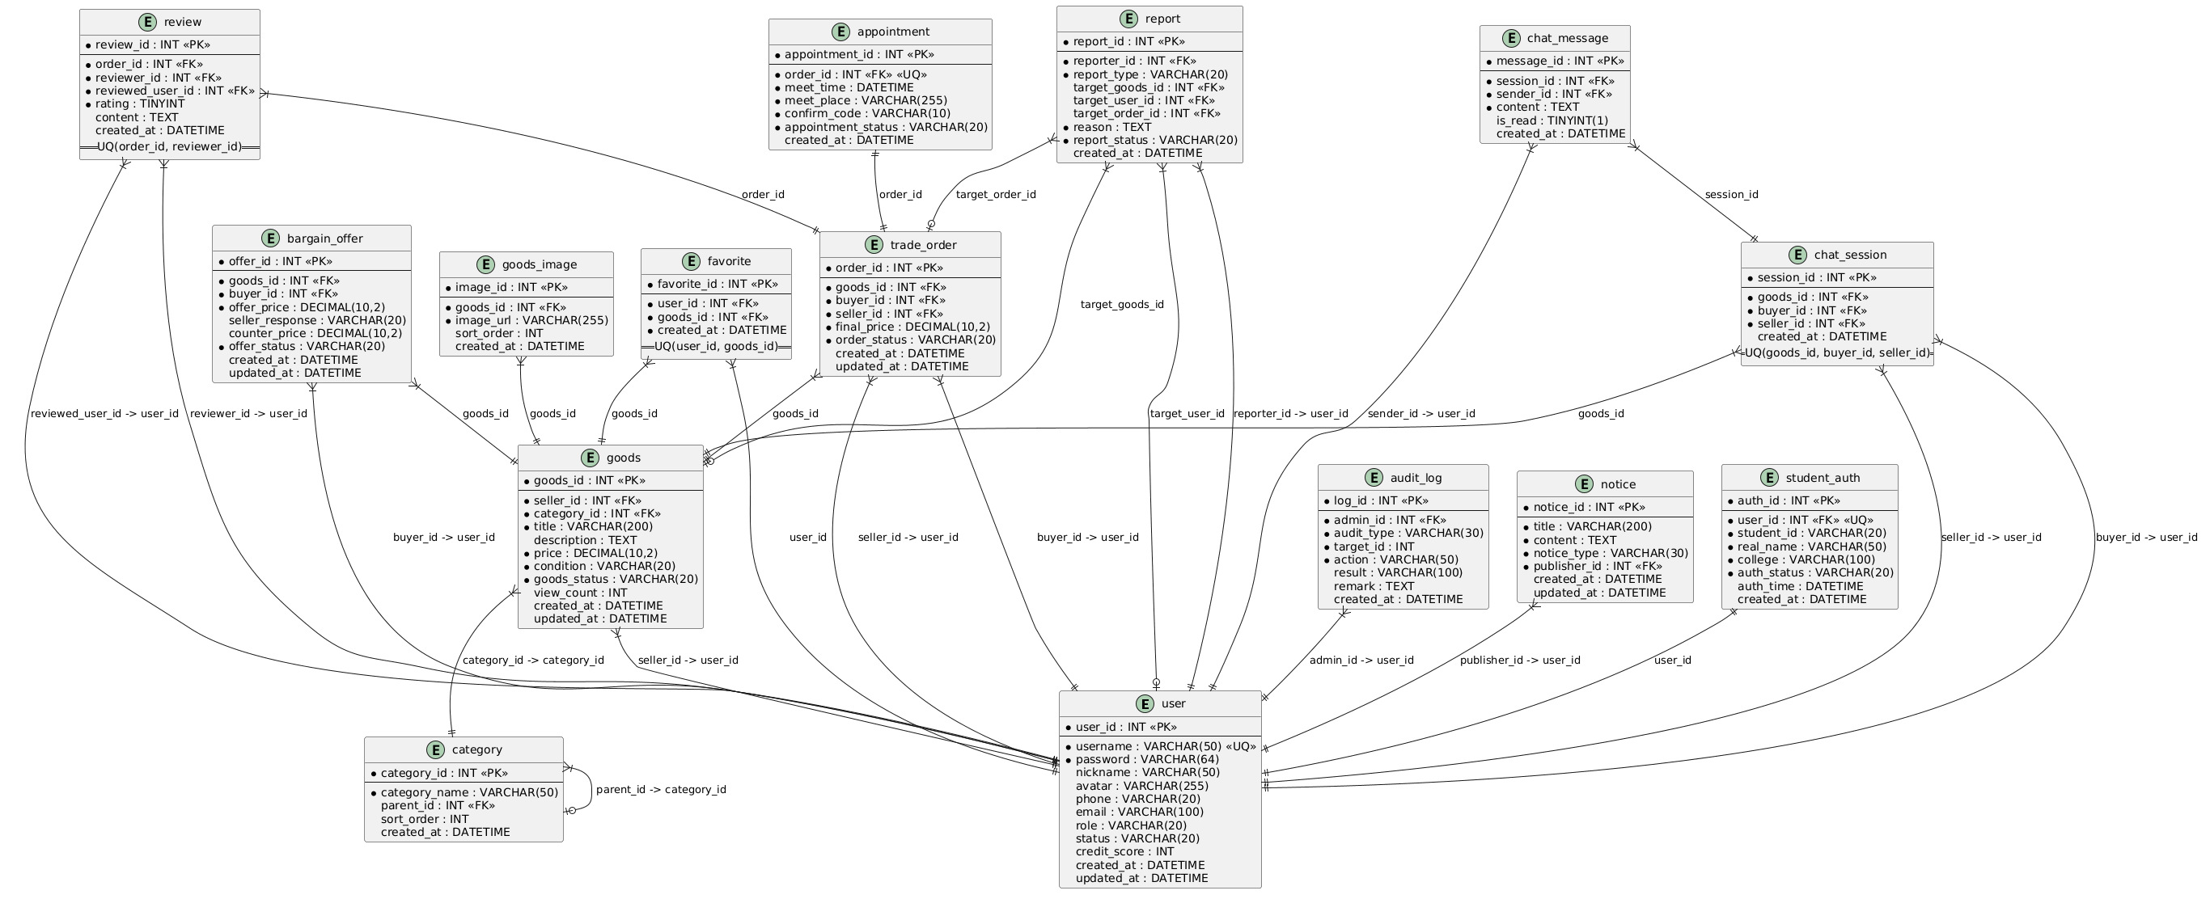
图 4-2 校园二手交易系统数据库关系图

关系模式说明
以下关系模式采用“关系名(属性列表)”表示。PK 表示主键，FK 表示外键，UQ 表示唯一约束；各非键属性直接依赖其主键，满足第三范式。
表 4-1 数据库关系模式说明
关系名 | 关系模式 | 键与约束 | 说明
app_user | app_user(user_id, username, password, nickname, avatar, phone, email, role, status, credit_score, created_at, updated_at) | PK user_id；UQ username | 用户账号、角色、状态和信用分。
student_auth | student_auth(auth_id, user_id, student_id, real_name, college, auth_status, auth_time, created_at) | PK auth_id；FK user_id；UQ user_id、student_id | 学生身份与审核状态。
category | category(category_id, category_name, parent_id, sort_order, created_at) | PK category_id；FK parent_id | 支持父子级商品分类。
goods | goods(goods_id, seller_id, category_id, title, description, price, goods_condition, goods_status, view_count, created_at, updated_at) | PK goods_id；FK seller_id、category_id | 商品主体与销售状态。
goods_image | goods_image(image_id, goods_id, image_url, sort_order, created_at) | PK image_id；FK goods_id | 商品多图及显示顺序。
favorite | favorite(favorite_id, user_id, goods_id, created_at) | PK favorite_id；FK user_id、goods_id；UQ(user_id, goods_id) | 用户与商品的收藏关系。
bargain_offer | bargain_offer(offer_id, goods_id, buyer_id, offer_price, seller_response, counter_price, offer_status, created_at, updated_at) | PK offer_id；FK goods_id、buyer_id | 报价、还价与议价状态。
trade_order | trade_order(order_id, goods_id, buyer_id, seller_id, final_price, order_status, created_at, updated_at) | PK order_id；FK goods_id、buyer_id、seller_id | 成交价快照与订单状态。
appointment | appointment(appointment_id, order_id, meet_time, meet_place, confirm_code, appointment_status, created_at) | PK appointment_id；FK order_id；UQ order_id | 面交时间、地点和确认码。
chat_session | chat_session(session_id, goods_id, buyer_id, seller_id, created_at) | PK session_id；FK goods_id、buyer_id、seller_id；UQ三元组 | 围绕商品建立唯一会话。
chat_message | chat_message(message_id, session_id, sender_id, content, is_read, created_at) | PK message_id；FK session_id、sender_id | 消息内容和已读状态。
review | review(review_id, order_id, reviewer_id, reviewed_user_id, rating, content, created_at) | PK review_id；FK order_id、双方用户 | 完成订单后的双向评价。
report | report(report_id, reporter_id, report_type, target_goods_id, target_user_id, target_order_id, reason, report_status, created_at) | PK report_id；FK reporter_id及互斥目标 | 商品、用户或订单举报。
audit_log | audit_log(log_id, admin_id, audit_type, target_id, action, result, remark, created_at) | PK log_id；FK admin_id | 管理员高风险操作记录。
notice | notice(notice_id, title, content, notice_type, publisher_id, created_at, updated_at) | PK notice_id；FK publisher_id | 系统公告和交易提醒。

部署与验证

运行环境
表 5-1 运行环境
组件 | 版本或实现 | 用途
前端 | Vue 3 Vite 5 TypeScript 5 Arco Design | 页面、路由、状态和 HTTP 调用
后端 | .NET 10 ASP.NET Core Web API Dapper | 接口、认证、业务服务和数据访问
数据库 | Oracle 23c Free | 关系数据、约束和数据库程序单元
容器 | Docker Compose | 本地启动 Oracle 与完整部署环境
开发端口 | 前端 5173 后端 5000 Oracle 1521 | 本地联调

部署流程
• 启动 Oracle 容器并等待健康检查通过。
• 首次环境依次执行建表、视图、函数、存储过程、触发器与种子数据脚本。
• 复制 appsettings.example.json 为本地配置，填写数据库连接和可选的 DeepSeek ApiKey。
• 在后端项目目录执行 dotnet run，在前端目录安装依赖后执行 npm run dev。
• 生产部署使用 deploy/docker-compose.yml，由 Nginx 提供前端静态资源并代理后端接口。

验证设计
项目提供 database/ddl/007_test.sql 用于验证数据库对象和交易闭环，并提供 tests/test.py 执行接口回归。撰写本文档时，后端项目执行 dotnet build 成功，结果为 0 个警告和 0 个错误。
表 5-2 核心验证场景
验证类别 | 重点场景 | 预期结果
账户与权限 | 注册登录、封禁登录、普通用户访问后台 | 唯一性生效，封禁或越权请求被拒绝
商品与审核 | 待审商品、驳回、编辑后重审 | 只有 approved 商品公开展示
交易并发 | 同一商品由两个买家连续下单 | 仅首个有效请求创建订单并锁定商品
履约 | 预约、错误确认码、正确确认码完成 | 错误码不改变状态，正确码完成三表联动
评价举报 | 未完成订单评价、重复评价、类型目标不一致举报 | 业务规则或检查约束阻止非法数据
恢复与审计 | 取消订单、处理举报、封禁用户 | 商品释放或目标状态更新，操作可在日志查询

安全与工程改进
当前实现适合课程演示和本地部署。面向真实生产环境时，应通过环境变量替换默认令牌签名密钥，将单次 SHA-256 密码摘要升级为带盐的自适应算法，并完善速率限制、文件内容检测、HTTPS、密钥轮换、日志脱敏和数据库最小权限。前端开发用身份绕过开关只在 DEV 且显式配置时生效，部署配置不得启用。

实现结论
系统已经形成从实名认证、商品审核、搜索协商、订单锁定、预约面交、确认完成到评价风控的完整业务链。前后端分层保证职责清晰，Oracle 约束与存储过程保证关键状态的一致性，视图和函数降低重复查询逻辑，审计日志为后台处理提供追溯依据。
- 图表索引
图索引
图 2-1 系统分层架构
图 2-2 校园二手交易主业务闭环
图 2-3 商品与订单状态转换
图 3-1 账号登录与学生认证实现界面
图 3-2 商品发布浏览与审核实现界面
图 3-3 下单预约与完成交易实现界面
图 3-4 沟通评价与举报处理实现界面
图 3-5 后台治理与智能问答实现界面
图 4-1 校园二手交易系统总体E-R图
图 4-2 校园二手交易系统数据库关系图
表索引
表 1-1 功能性需求清单
表 1-2 非功能性需求
表 2-1 系统分层职责
表 2-2 接口协作约定
表 3-1 系统参与者
表 3-2 注册和学生认证用例规约
表 3-3 登录和个人资料维护用例规约
表 3-4 浏览检索和收藏商品用例规约
表 3-5 发布编辑和下架商品用例规约
表 3-6 收藏和议价协商用例规约
表 3-7 下单和取消订单用例规约
表 3-8 预约面交和完成交易用例规约
表 3-9 私信沟通和交易评价用例规约
表 3-10 提交和处理举报用例规约
表 3-11 后台治理和审计用例规约
表 3-12 帮助中心和智能问答用例规约
表 3-13 关键业务规则
表 4-1 数据库关系模式说明
表 5-1 运行环境
表 5-2 核心验证场景

